CПАСИБО, ЧТО НЕ КУРИТЕ!

ВЫБОР МЕЖДУ СИГАРЕТОЙ И КАЛЬЯНОМ – ЭТО ВЫБОР МЕЖДУ РАКОМ ЛЕГКОГО И СЛАБОУМИЕМ.
Евгений Брюн, главный нарколог Минздрава РФ

НИКОТИН:
- Чрезвычайно сильный яд, по токсичности не уступает синильной кислоте.
- В малых дозах действует на нервную систему возбуждающе, в больших – вызывает ее паралич: остановку дыхания, прекращение работы сердца.
- При многократном употреблении формируется никотинизм – хроническое отравление, в результате которого снижаются память и работоспособность.

РАЗРУШИТЕЛЬНЫЕ ПОСЛЕДСТВИЯ ОТРАВЛЕНИЯ НИКОТИНОМ:
- дрожание рук,
- сердцебиения чередуются с замираниями сердца,
- неуверенная походка,
- вегетативные реакции (бросает в жар, то в холод).

ЕСЛИ НЕ КУРИЛ – НЕ НАЧИНАЙ!

ЕСЛИ НАЧАЛ – БРОСЬ!

ЕСЛИ НЕ МОЖЕШЬ – ОБРАТИСЬ К ВРАЧУ!

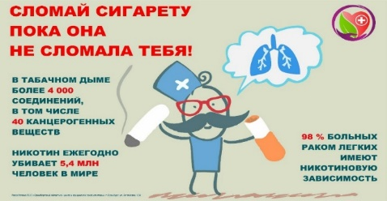

БРОСИТЬ КУРИТЬ НИКОГДА НЕ ПОЗДНО, НО ЧЕМ РАНЬШЕ ВЫ БРОСИТЕ, ТЕМ БЫСТРЕЕ ВОССТАНОВИТСЯ ВАШЕ ЗДОРОВЬЕ.

